
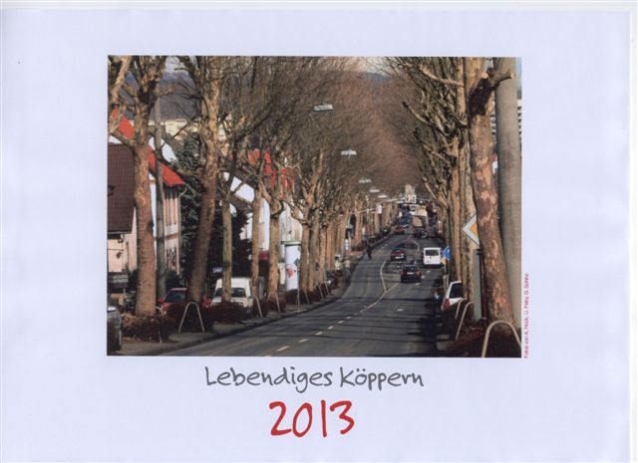

Kalender für 2013
Herausgeber : Verein Lebendiges Köppern e.V.

Der Verein „Lebendiges Köppern e.V.“ freut sich,
seinen lang geplanten Foto-Kalender für 2013
endlich präsentieren zu können.
Erste Exemplare des frisch gedruckten Werkes
mit Fotos von den schönsten Seiten
des heutigen Köpperns konnten bereits
auf dem Lindenfest erworben werden.
Inzwischen sind die bewährten Verkaufsstellen des Vereins
beliefert:
- Gartenbedarf Schneider, Mühlstr. 2,
- Rehm’s Lichtshop, Köppernerstr. 104
- Toto Lotto Augsburg, Köppernerstr. 79
Dort kann man ihn ab sofort für sich selbst, für Eltern und Kinder,
für Freunde und Bekannte, für Köppern - Verbundene
in fernen Landen und alle Interessierten kaufen;
zum Preis von 10 €.

Tatsächlich handelt es sich um zwei Kalender, die die selben Motive darstellen, aber unterschiedlich genutzt werden können.
Modell 1. : 12 Motive im Postkartenformat, die ausgeschnitten und versandt werden können.
Modell 2. : 12 Motive im Hochkantformat mit für jeden Tag des Monats 6 Spalten, in der alle Familienmitglieder ihre Termine eintragen können.
Die Kalender können in den bekannten Vorverkaufsstellen (Gartenbedarf Schneider, Rehms Lichtshop und Lotto Totto Augsburg) für 10 Euro das Stück gekauft werden. Bitte nachfragen, da der Kalender vereinzelt nicht im sichbaren Bereich ausliegt
Viel Spaß beim Durchblättern.
Mit freundlichem Gruß
Michael Röser

